附件一 中央部會應變作為
- 台電公司
- 在系統供電安全無虞下，於本日0時至7時離峰時段執行協和、台中及興達電廠降載減排措施，總計降載1015萬度(加計停機歲修為2485萬度)，減少空氣污染排放。
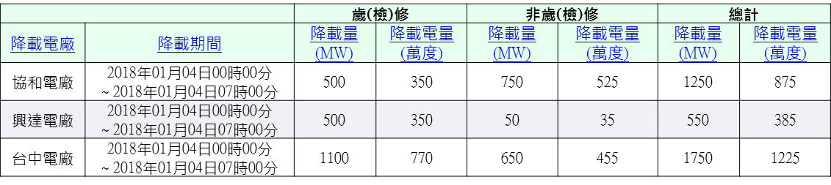
- 依據今日供電情況(備轉容量率6.39%)，預擬今日自主降載減排
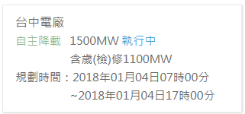
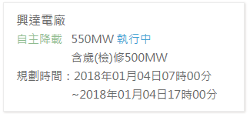

- 台電配合減排措施(規劃10:00-18:00)
1、各燃油及燃煤機組暫停吹灰。
2、台中電廠及興達電廠執行機組增加SCR注氨量提升5%，以降低NO_{X}濃度。
3、台中及興達電廠室外煤場，原每6小時噴灑一次，本日改為每4小時噴灑一次
- 經濟部國營會
- 中油公司配合措施：
1、大林廠：
    - M07 鍋爐發電程序提升SCR效率降低NOx 濃度
    - M25 流體化床焚化爐停工
    - M28 旋轉窯焚化爐停工
    - 自主查核設備原件、防制設備參數、操作設備參數
    - 停止吹灰工作
2、林園廠：
- 增加M27製程SCR效率
- 01/03 00:00~08:30及01/04 19:00~24:00；M04,08,19,20,25,30未操作。
- 中龍公司配合措施︰
1、中龍配合空品不良預警，在鋼廠安全運轉及全廠能資源平衡情況下，已配合調整產能，所採取措施如下：
- 電爐、型鋼、汽電共生發電鍋爐、燒結、高爐、燒石灰、熱軋等製程降載。
- 集塵灰熱處理製程停機。
- 燒結、汽電共生發電鍋爐停止吹灰。
- 提升防制設備脫硝及脫硫效率。
- 輸送帶系統逸散阻絕，並維持輸送帶轉送塔集塵正常運作。
- 原料堆置場灑水抑制揚塵由每2小時1次，提升至每1小時1次。
2、除前述廠內降載減排，亦進行廠外洗街及掃街各75公里
- 中鋼公司配合措施：
室外堆置場灑水由2小時一次，增加為1小時一次。燒結工場及6~8號汽電共生鍋爐脫硫、脱硝設備高效率運轉。

- 經濟部工業局
- 經濟部已請國營事業及所屬62工業區之鋼鐵，石化等大型排放源，自主配合減量措施，包括減少\暫停吹灰，調整產能，確保防制設備正常操作或以超效能運轉，提高料場灑水頻率減少逸散源等措施，減少空氣污染物排放。
- 已通知3700餘家，並執行工業區道路清掃作業
- 配合停止吹灰92家
配合降載54家
污染防制設備效率提升146家
減少逸散105家

- 經濟部水利署
因應107年1月4日空氣惡化，為利改善空氣品質，抑制河川揚塵現象，河川局已啟動緊急應變措施，其辦理情形如下：
- 濁水溪：
      - 已完成西螺及崙背之蓄水池塘各50及200公頃，可發揮水覆蓋抑制揚塵功效。
      - 於二崙裸露地持續利用簡易噴水設施灑水（2.5公里長）。
      - 調派水車2部全天候於河川區域內進行灑水。
      - 許可農民種植部分已完成約200公頃稻草插扦及鋪設。
- 大安溪、大甲溪及烏溪：
- 調派灑水車於轄管河川區域水防道路進行灑水清洗工作。
- 調派抽水機於河道高灘地中進行水線噴灑水作業。
- 通知河川區域內種植之農民，於今日暫停整地避免揚塵產生，或以整地完成者盡速辦理帆布覆蓋。
- 通知承攬工程之廠商，於施工過程中，務必進行灑水降低河川揚塵。

- 教育部
於今日(1/4)早上8點59分在校園安全暨災害防救通報處理中心資訊網公告: 「環保署提醒中部、雲嘉南及高屏地區為紅色警示(對所有族群不健康，宜減少在戶外活動)；北部及竹苗地區為橘色提醒(對敏感族群不健康)」，提醒學校注意空品變化，採因地制宜之警示措施，進行適當防護。

- 農委會
因應環保署竹苗、台中、雲嘉南、高屏空品區已1/3測站達一級預警，已請全台農會以跑馬燈宣達，請農友為共同維護空氣品質，請妥善處理農業剩餘資材，相關稻草切碎掩埋回歸土壤，或使用腐化菌增加土壤肥分，相關使用技術及補助諮詢農糧署當地分署都十分樂意提供說明。

- 衛福部(請假)
已協調密切注意空品嚴重惡化區域急救責任醫院與相關門診民眾就醫情形。

- 內政部
依會議結論全力配合辦理應變措施。

